**微山县应急管理局**

**2024年政府信息公开工作年度报告**

**本报告由微山县应急管理局按照《中华人民共和国政府信息公开条例》（以下简称《条例》）和《中华人民共和国政府信息公开工作年度报告格式》（国办公开办函〔2021〕30号）要求编制。**

**本报告内容包括总体情况、主动公开政府信息情况、收到和处理政府信息公开申请情况、政府信息公开行政复议和行政诉讼情况、存在的主要问题及改进情况、其他需要报告的事项等六部分内容。**

**本报告所列数据的统计期限自2024年1月1日起至2024年12月31日止。本报告电子版可在微山县政府门户网站（**http://www.weishan.gov.cn/**）查阅或下载。如对本报告有疑问，请与微山县应急管理局联系（地址：微山县开发区创达高科园6号楼，联系电话：0537-8228937）**

**一、总体情况**

**（一）主动公开情况**

**2024年度，县应急局政府信息公开数量为402条，其中工作动态信息32条；通知公告信息12条；机构职能信息1条；政策解读15条；会议公开信息24条；议题解读16条；行政处罚结果54条；事前公开39条；双随机一公开37条；事后公开27条；办理结果10条；应急管理信息28条；新媒体矩阵106条；本部门主动公开基本目录1条。**

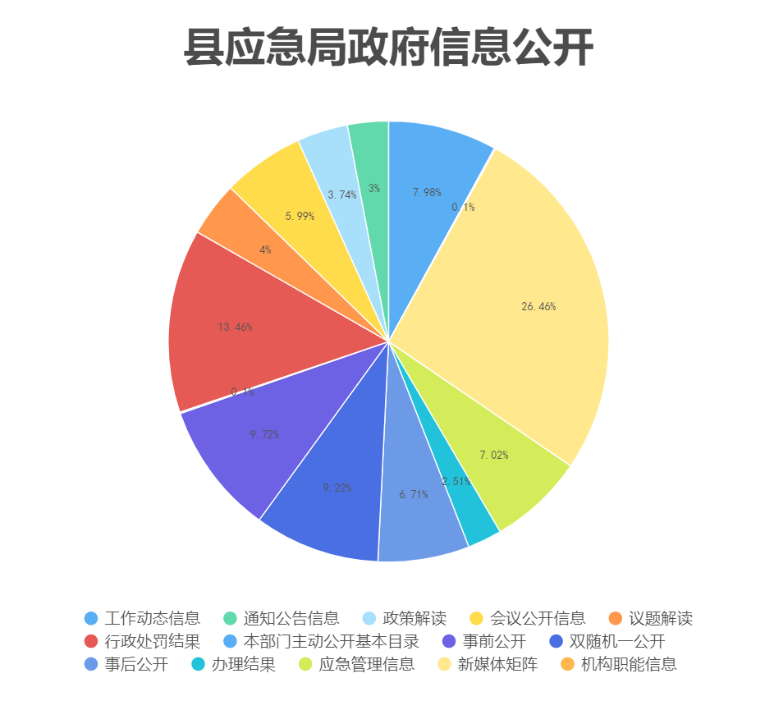

**（二）依申请公开情况**

**2024年，我局未接到依申请公开政府信息。**

**（三）政府信息管理情况**

**一是加强组织保障。为确保政府信息公开工作的有序推进，根据工作分工，我局及时调整政府信息公开工作领导小组，形成了局长亲自抓、分管领导具体抓、各科室相互配合的工作机制；二是完善制度建设。建立完善信息公开审查流程，严格执行信息公开工作从源头上介入对文件公开属性认定的工作程序，确保政府信息公开工作的规范运行；三是及时公开信息。严格贯彻执行上级信息公开工作要求，抓住涉及本部门职能行政权力的关键工作、关键环节，突出群众关心、社会关注和关系群众利益的重要方面及事项，确保公开的政务信息完整全面，做到公开内容全面真实。**

**（四）政府信息公开平台建设情况**

**以县政府门户网站为载体，建立信息发布和审核机制，紧紧围绕全县重点工作任务，切实做好信息的采集和公开工作，做好政府信息公开各栏目内容保障工作。注重利用政务新媒体平台优势，依托“微山县应急管理局”微信公众平台，主动发布应急管理部门工作动态、相关政策法规和科普知识，鼓励、引导广大市民参与应急管理工作，增进公众对应急管理工作的了解、支持和认同。**

**（五）监督保障情况**

**根据工作分工，及时调整政务公开工作领导小组成员，组织召开政务公开专题会议，研究部署推进政务公开工作。强化监督检查，严格规范工作程序，对发布的政府信息进行严格把关，确保公开的范围、形式、时限、程序等符合要求。建立健全长效管理机制，形成用制度规范行为、按制度办事、靠制度管人的机制，使政务公开工作更加扎实、有序开展。**

1. **主动公开政府信息情况**

|  |  |  |  |
| --- | --- | --- | --- |
| **第二十条第（一）项** | | | |
| **信息内容** | **本年制发件数** | **本年废止件数** | **现行有效件数** |
| **规章** | **0** | **0** | **0** |
| **行政规范性文件** | **0** | **0** | **0** |
| **第二十条第（五）项** | | | |
| **信息内容** | **本年处理决定数量** | | |
| **行政许可** | **127** | | |
| **第二十条第（六）项** | | | |
| **信息内容** | **本年处理决定数量** | | |
| **行政处罚** | **43** | | |
| **行政强制** | **0** | | |
| **第二十条第（八）项** | | | |
| **信息内容** | **本年收费金额（单位：万元）** | | |
| **行政事业性收费** | **0** | | |

**三、收到和处理政府信息公开申请情况**

|  |  |  |  |  |  |  |  |  |  |
| --- | --- | --- | --- | --- | --- | --- | --- | --- | --- |
| **（本列数据的勾稽关系为：第一项加第二项之和，**  **等于第三项加第四项之和）** | | | **申请人情况** | | | | | | |
| **自然人** | **法人或其他组织** | | | | | **总计** |
| **商业企业** | **科研机构** | **社会公益组织** | **法律服务机构** | **其他** |
| **一、本年新收政府信息公开申请数量** | | | **0** | **0** | **0** | **0** | **0** | **0** | **0** |
| **二、上年结转政府信息公开申请数量** | | | **0** | **0** | **0** | **0** | **0** | **0** | **0** |
| **三、本年度办理结果** | **（一）予以公开** | | **0** | **0** | **0** | **0** | **0** | **0** | **0** |
| **（二）部分公开（区分处理的，只计这一情形，不计其他情形）** | | **0** | **0** | **0** | **0** | **0** | **0** | **0** |
| **（三）不予公开** | **1.属于国家秘密** | **0** | **0** | **0** | **0** | **0** | **0** | **0** |
| **2.其他法律行政法规禁止公开** | **0** | **0** | **0** | **0** | **0** | **0** | **0** |
| **3.危及“三安全一稳定”** | **0** | **0** | **0** | **0** | **0** | **0** | **0** |
| **4.保护第三方合法权益** | **0** | **0** | **0** | **0** | **0** | **0** | **0** |
| **5.属于三类内部事务信息** | **0** | **0** | **0** | **0** | **0** | **0** | **0** |
| **6.属于四类过程性信息** | **0** | **0** | **0** | **0** | **0** | **0** | **0** |
| **7.属于行政执法案卷** | **0** | **0** | **0** | **0** | **0** | **0** | **0** |
| **8.属于行政查询事项** | **0** | **0** | **0** | **0** | **0** | **0** | **0** |
| **（四）无法提供** | **1.本机关不掌握相关政府信息** | **0** | **0** | **0** | **0** | **0** | **0** | **0** |
| **2.没有现成信息需要另行制作** | **0** | **0** | **0** | **0** | **0** | **0** | **0** |
| **3.补正后申请内容仍不明确** | **0** | **0** | **0** | **0** | **0** | **0** | **0** |
| **（五）不予处理** | **1.信访举报投诉类申请** | **0** | **0** | **0** | **0** | **0** | **0** | **0** |
| **2.重复申请** | **0** | **0** | **0** | **0** | **0** | **0** | **0** |
| **3.要求提供公开出版物** | **0** | **0** | **0** | **0** | **0** | **0** | **0** |
| **4.无正当理由大量反复申请** | **0** | **0** | **0** | **0** | **0** | **0** | **0** |
| **5.要求行政机关确认或重新出具已获取信息** | **0** | **0** | **0** | **0** | **0** | **0** | **0** |
| **（六）其他处理** | **1.申请人无正当理由逾期不补正、行政机关不再处理其政府信息公开申请** | **0** | **0** | **0** | **0** | **0** | **0** | **0** |
| **2.申请人逾期未按收费通知要求缴纳费用、行政机关不再处理其政府信息公开申请** | **0** | **0** | **0** | **0** | **0** | **0** | **0** |
| **3.其他** | **0** | **0** | **0** | **0** | **0** | **0** | **0** |
| **（七）总计** | | **0** | **0** | **0** | **0** | **0** | **0** | **0** |
| **四、结转下年度继续办理** | | | **0** | **0** | **0** | **0** | **0** | **0** | **0** |

**四、因政府信息公开工作被申请行政复议、提起行政诉讼情况**

|  |  |  |  |  |  |  |  |  |  |  |  |  |  |  |
| --- | --- | --- | --- | --- | --- | --- | --- | --- | --- | --- | --- | --- | --- | --- |
| **行政复议** | | | | | **行政诉讼** | | | | | | | | | |
| **结果**  **维持** | **结果纠正** | **其他结果** | **尚未**  **审结** | **总**  **计** | **未经复议直接起诉** | | | | | **复议后起诉** | | | | |
| **结果维持** | **结果纠正** | **其他**  **结果** | **尚未**  **审结** | **总计** | **结果维持** | **结果**  **纠正** | **其他**  **结果** | **尚未审结** | **总计** |
| **0** | **0** | **0** | **0** | **0** | **0** | **0** | **0** | **0** | **0** | **0** | **0** | **0** | **0** | **0** |

**五、存在的主要问题及改进情况**

**2024年，我局政府信息公开工作已步入常态化、规范化轨道，但仍有一定的问题和不足：一是政务公开的内容不够全面，具体内容有待进一步细化和完善；二是信息公开时间节点把握有时还不够准，信息发布效率有待进一步提高；三是没有开拓及时反馈渠道，政务公开信息反馈制度不健全，公开后没有更多途径去积极听取群众反馈意见。针对存在的问题，在今后的工作中，我局将从以下几个方面进行努力：一是加大重点领域信息公开力度。进一步抓好安全生产、防汛抗旱、森林防火、防灾减灾救灾、应急管理等相关信息公开。二是及时发布相关政务信息，形成制度化；三是全面开拓信息反馈渠道。注重决策制定过程中的意见征集和意见反馈，扩大决策过程中的公众参与度，做好相关反馈工作。**

**六、其他需要报告的事项**

**（一）依据《政府信息公开信息处理费管理办法》收取信息处理费的情况需在此专门报告;**

**本年度我局信息处理费收取金额为0。**

**（二）本行政机关落实上级年度政务公开工作要点情况；**

**2024年，我局根据工作实际情况，及时调整政务公开工作领导小组，根据工作要点要求，制定政务公开工作实施方案及政务公开业务培训计划，明确目标任务，压实工作责任，完善政务公开工作机制，确保政务公开工作落到实处，全力保障要点实施工作。**

**（三）本行政机关人大代表建议和政协提案办理结果公开情况；**

**2024年，微山县应急管理局未接到县人大、县政协建议提案。**